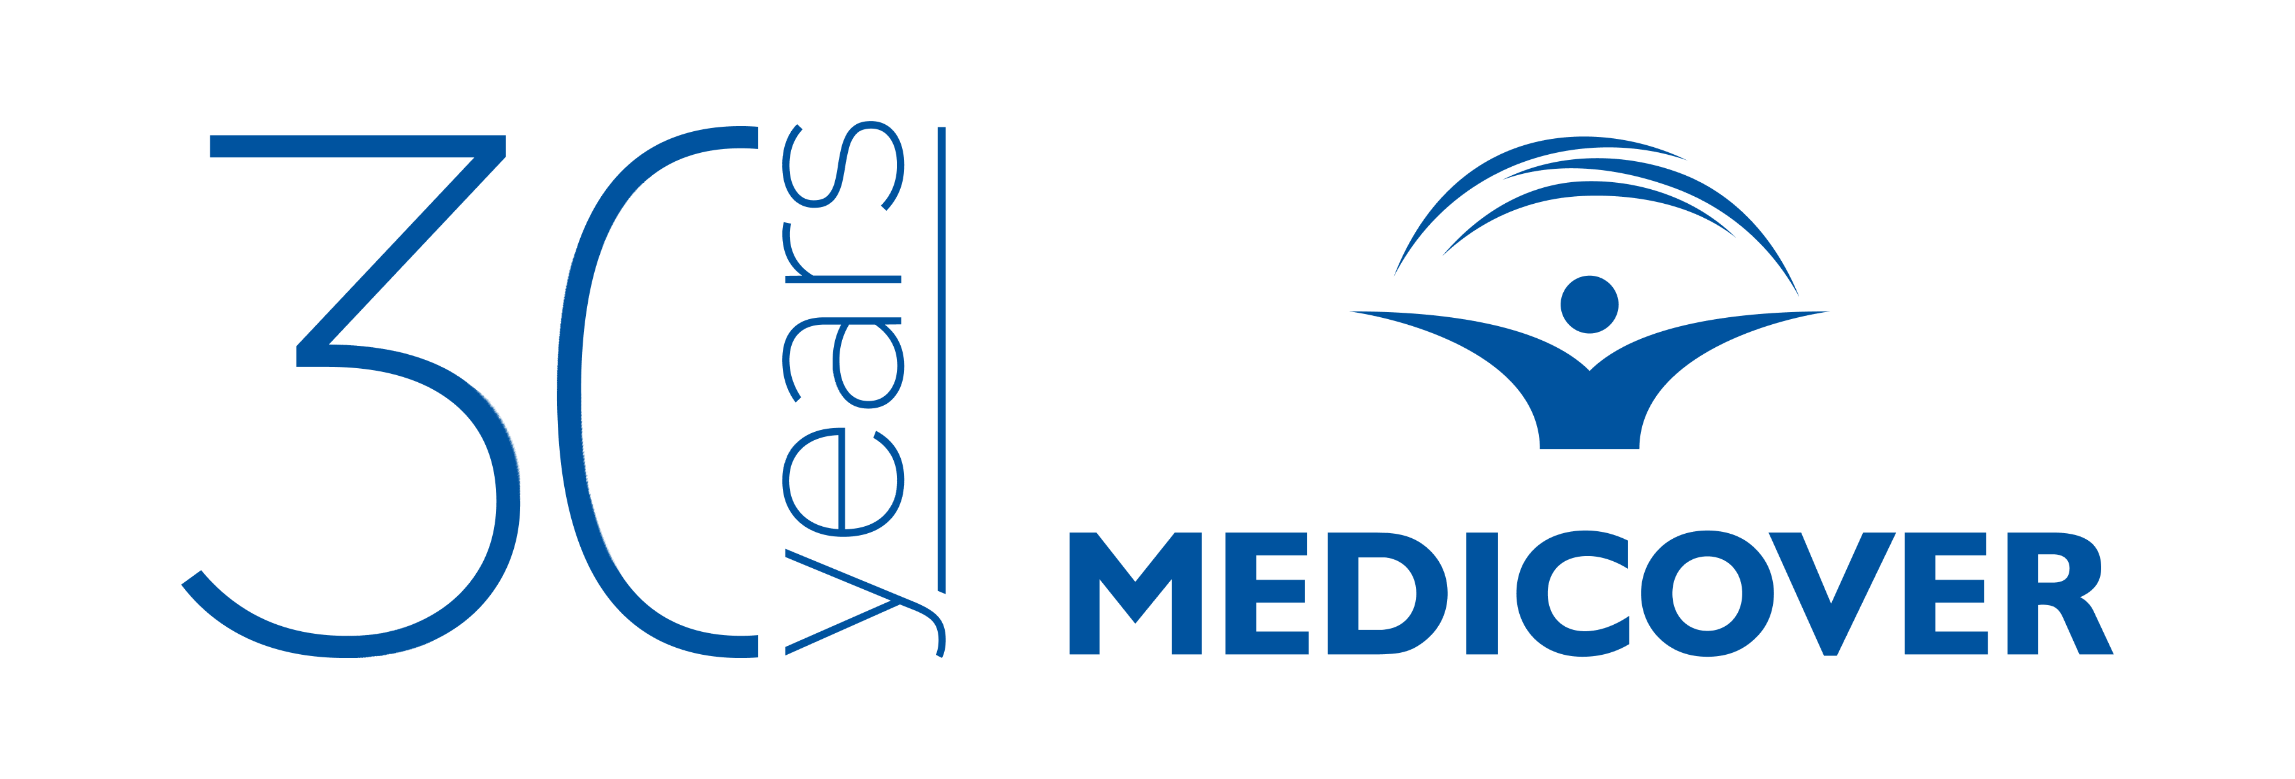

Medicover w Polsce – Biuro Prasowe
biuroprasowe.medicover.pl

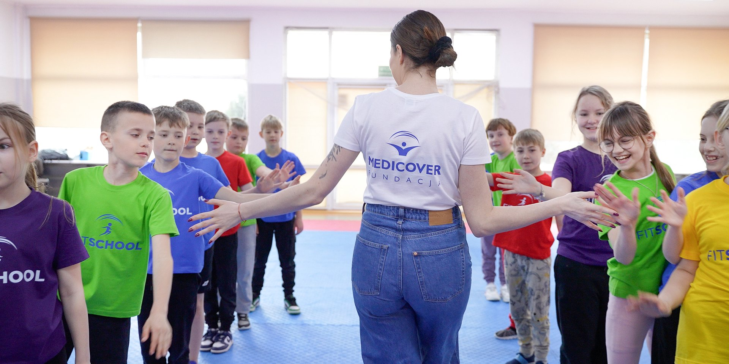

Od teorii do działania – praktyczne narzędzia do edukacji zdrowotnej dla szkół

2025-09-01

Od września 2025 roku uczniowie szkół podstawowych w Polsce rozpoczęli naukę nowego przedmiotu – edukacji zdrowotnej. W jego realizacji pomaga bezpłatna platforma edukacyjna FitSchool, która oferuje gotowe materiały dydaktyczne wspierające nauczycieli w prowadzeniu zajęć z zakresu zdrowego stylu życia, profilaktyki i dobrostanu psychicznego.

Edukacja zdrowotna ma na celu nie tylko przekazanie wiedzy, ale przede wszystkim kształtowanie postaw i nawyków sprzyjających zdrowiu fizycznemu, psychicznemu i społecznemu. To odpowiedź na rosnące potrzeby młodego pokolenia, które coraz częściej zmaga się z brakiem ruchu, stresem czy nieprawidłowym odżywianiem.

Platforma FitSchool wspiera nauczycieli w realizacji tych celów, oferując gotowe scenariusze lekcji, filmy edukacyjne i ćwiczenia opracowane przez ekspertów – fizjoterapeutów, dietetyków, psychologów i pedagogów. Materiały są zgodne z nową podstawą programową i zostały zaopiniowane przez metodyków nauczania.

Rekomenduję nauczycielom korzystanie z lekcji FitSchool. Materiały są bardzo dobrze przygotowane. Są zarówno merytoryczne jak i atrakcyjne. Krótkie formy, zajęcia z wykorzystaniem kilkuminutowych filmów, pozwalają uczniom skoncentrować się na omawianym temacie
– komentuje Katarzyna Przybysz, autorka pierwszych programów nauczania edukacji zdrowotnej w klasach 4–6 „Moje zdrowie” i klasach 7-8 „Nasze zdrowie” szkoły podstawowej.

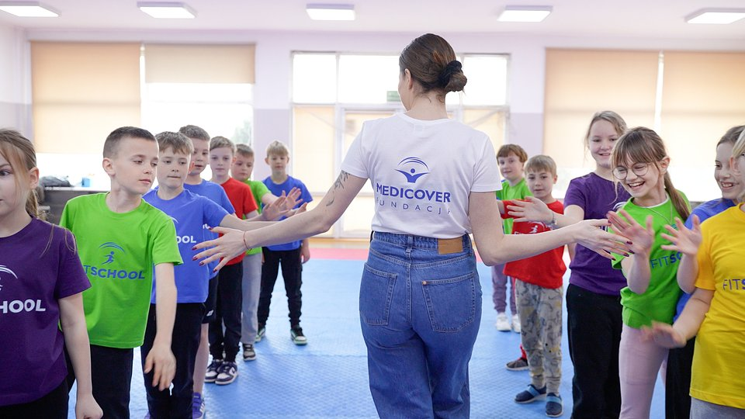

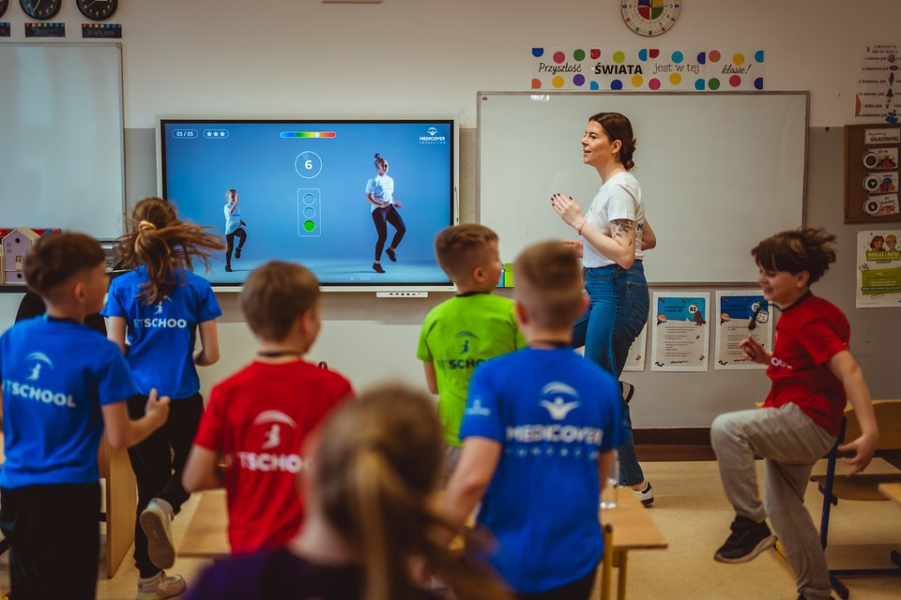

FitSchool wpisuje się również w nową podstawę programową wychowania fizycznego, która promuje holistyczne podejście do rozwoju ucznia – fizycznego, poznawczego i społecznego. Platforma umożliwia elastyczne prowadzenie zajęć, wzmacniając profilaktykę zdrowotną i promując codzienną aktywność jako element zintegrowanego kształcenia.

Fundacja Medicover posiada wieloletnie doświadczenie w realizacji ogólnopolskich projektów profilaktycznych dotyczących dzieci i młodzieży. Naszą misją jest edukowanie w zakresie zdrowego stylu życia, dlatego łącząc siły z naszymi partnerami i ekspertami merytorycznymi, opracowaliśmy platformę FitSchool, z której bezpłatnie mogą korzystać szkoły w całej Polsce
– dodaje Marcin Radziwiłł, Prezes Fundacji Medicover.

Ekspertem merytorycznym projektu jest Akademia Wychowania Fizycznego w Katowicach.

Dbanie o dobrostan fizyczny, społeczny oraz emocjonalny to nasza inwestycja w zdrowie. Zadaniem nas, jako dorosłych i nauczycieli jest pokazanie uczniom konkretnych działań, które mogą stosować w swoim codziennym życiu, aby cieszyć się zdrowiem i zmniejszyć ryzyko występowania chorób cywilizacyjnych
– mówi dr hab. nauk o kulturze fizycznej, Dorota Groffik, prof. AWF Katowice.

Skuteczność programu potwierdzają wyniki badań przeprowadzonych wśród uczniów szkoły podstawowej w Gdańsku. Już po trzech miesiącach regularnych treningów z FitSchool zaobserwowano poprawę parametrów zdrowotnych: niższe tętno spoczynkowe, szybszą regenerację, wzrost siły o 67% oraz lepsze wyniki w biegach.

Obecnie z platformy korzysta już ponad 257 tysięcy uczniów w 2 230 szkołach w całej Polsce. FitSchool został również wdrożony w Rumunii i Szwecji, co pokazuje, że potrzeba edukacji zdrowotnej jest uniwersalna i globalna.

Aby skorzystać z materiałów, wystarczy zarejestrować się na stronie: www.fitschool.pl

O Fundacji Medicover Fundacja Medicover została powołana przez spółkę Medicover w 2007 roku. Swoim działaniem wypełnia społeczną misję spółki Medicover. Dokonuje wnikliwej diagnozy aktualnych potrzeb w danej grupie społecznej, a następnie, łącząc siły z partnerami, inicjuje i realizuje programy oraz projekty w odpowiedzi na te potrzeby. Każdorazowo proponuje najlepsze dostępne rozwiązania i kompleksowe metody przeciwdziałania problemom na poziomie polskim i międzynarodowym.

Dalsze informacje dla mediów:Agnieszka Karasińska, Koordynator Projektów, Fundacja Medicover+48 881 068 252; agnieszka.karasinska@medicover.com

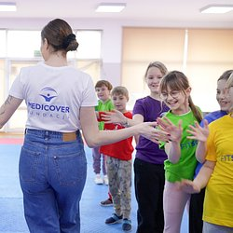 | Od teorii do działania – praktyczne narzędzia do edukacji zdrowotnej dla szkół (1).jpg | Download
 | Fundacja Medicover - Backgrounder PL 2025.pdf | Download
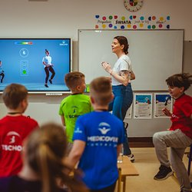 | Od teorii do działania – praktyczne narzędzia do edukacji zdrowotnej dla szkół (2).jpg | Download

